**ДНІПРОВСЬКИЙ НАЦІОНАЛЬНИЙ УНІВЕРСИТЕТ ІМЕНІ ОЛЕСЯ ГОНЧАРА**

Факультет прикладної математики

Кафедра обчислювальної математики та математичної кібернетики

ЗВІТ

про виконання лабораторної роботи №1

з дисципліни «Комп’ютерне моделювання складних процесів і систем»

Виконав:

студент групи ПА-18-1

Щербак Роман

Викладач:

Ю. Я. Годес

Дніпро

2022

1. **Постановка завдання (Варіант 1)**

* Траєкторія мішені, що рухається зі сталою швидкістю , є прямою, паралельною до осі абсцис. У початковий момент часу t=0 мішень знаходиться на відстані від осі ординат, що спрямована вертикально вгору. У деякий момент часу зі зброї відбувається постріл. Початкова швидкість снаряду дорівнює та утворює кут з віссю абсцис.

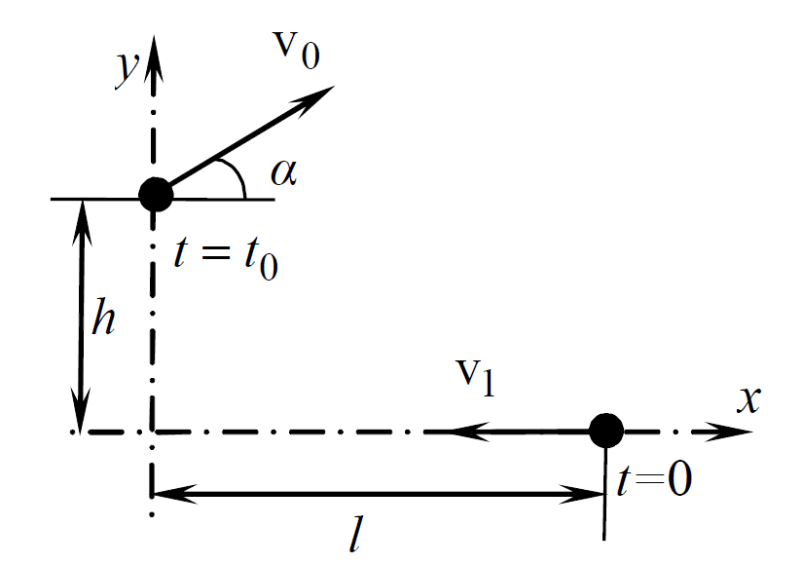

* Скласти рівняння руху снаряду та мішені без опору повітря.
* Розробити комп’ютерну модель руху снаряду та мішені, що видає координати снаряду та мішені з певним кроком за часом. Зобразити рух графічно.
* Установити умову влучання снаряду в мішень. Дослідити можливість влучання, залежно від параметрів моделі.
* Побудувати ускладнену модель, зважаючи на опір повітря руху снаряду. Силу опору прийняти пропорційною до швидкості снаряду, коефіцієнт пропорційности дорівнює , де – маса снаряду. Величину віднести до вихідних даних моделі.

1. **Рівняння без опору повітря**

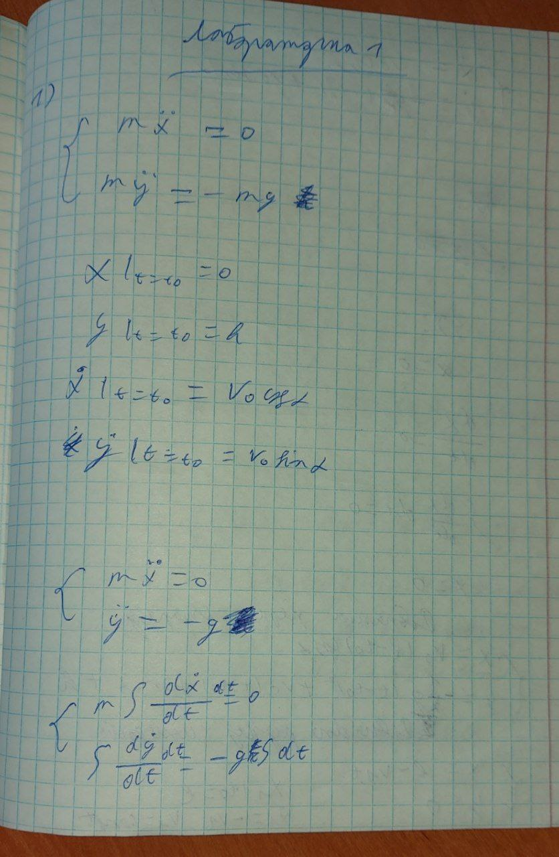

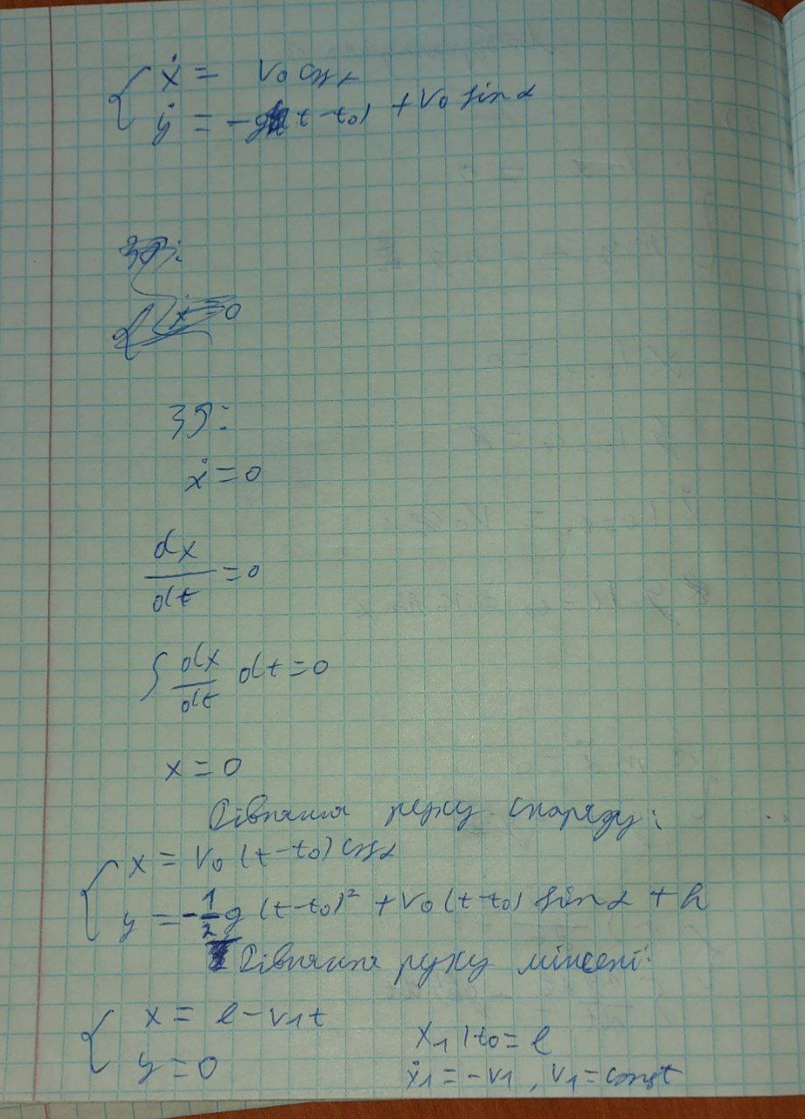

1. **Програма мовою Python**

* Модуль main.py

import moving_equations as me

import matplotlib.pyplot as plt

import matplotlib.animation as plta

import plots as p

import parameters_checking as pc

import math as m

import interface as inter

print()

def animate(i):

x_1.append(shell_moving_x[i])

y_1.append(shell_moving_y[i])

x_2.append(target_moving_x[i])

y_2.append(target_moving_y[i])

plt.plot(x_1, y_1, color = "orange")

plt.plot(x_2, y_2, color = "blue")

variables = inter.make_interface()

try:

v_0, v_1, l, h, alpha = variables[0], variables[1], variables[2], variables[3], m.radians(variables[4])

print("Параметри системи:")

print(f"v_0 = {v_0}")

print(f"v_1 = {v_1}")

print(f"l = {l}")

print(f"h = {h}")

print(f"alpha = {m.degrees(alpha)}")

print()

t_start = 0

delta_t = 0.001

g = 9.81

t_end, t_0 = pc.get_t(v_0, v_1, alpha, h, l, g)

print(f"Момент пострілу: {t_0}")

print(f"Момент влучення: {t_end}")

print()

if t_0 >= 0 and t_end >= 0:

h,l = pc.check_height_length(h, l)

t_end, t_0 = pc.get_t(v_0, v_1, alpha, h, l, g)

hit, hit_moment, shell_moving_x, shell_moving_y, target_moving_x, target_moving_y = me.calculate_hit(t_start, t_end, delta_t, l, t_0, v_0, v_1, alpha, h, g)

print("Координати влучення:")

print(f"Снаряд: ({shell_moving_x[-1]};{shell_moving_y[-1]})")

print(f"Мішень: ({target_moving_x[-1]};{target_moving_y[-1]})")

x_1, y_1, x_2, y_2 = [], [], [], []

anim = plta.FuncAnimation(plt.gcf(), animate)

p.scatter_points(shell_moving_x, shell_moving_y, target_moving_x, target_moving_y)

plt.show()

else:

print()

print("Умови додатності часу не виконано")

except:

print("Виникла неочікувана помилка, можливо введено неправильні дані.")

* Модуль moving_equations.py

import math as m

def shell_moving(t, shoot_moment, velocity, angle, height, g):

if t-shoot_moment < 0:

x = 0

y = height

else:

x = round(velocity*m.cos(angle)*(t-shoot_moment), 6)

y = round((-g/2)*((t-shoot_moment)**2) + velocity*m.sin(angle)*(t-shoot_moment) + height, 6)

return x, y

def target_moving(length, velocity, t):

x = round(length-velocity*t, 6)

y = 0

return x, y

def calculate_hit(t_start, t_end, delta_t, length, shoot_moment, velocity_shell, velocity_target, shoot_angle, height, g):

t_1 = t_start

hit = False

shell_moving_x, shell_moving_y, target_moving_x, target_moving_y = [], [], [], []

x_shell_t, y_shell_t = 0, height

x_target_t, y_target_t = 0, length

i = 0

end = False

while t_1 <= t_end:

x_shell_t, y_shell_t = shell_moving(t_1, shoot_moment, velocity_shell, shoot_angle, height, g)

x_target_t, y_target_t = target_moving(length, velocity_target, t_1)

if i%100 == 0 or t_1 == t_end:

shell_moving_x.append(x_shell_t)

shell_moving_y.append(y_shell_t)

target_moving_x.append(x_target_t)

target_moving_y.append(y_target_t)

if t_1 + delta_t <= t_end or end == True:

t_1 += delta_t

elif end == False:

t_1 = t_end

end = True

i += 1

return hit, t_1, shell_moving_x, shell_moving_y, target_moving_x, target_moving_y

* Модуль parameters_checking.py

import math as m

def check_t_0(t_0, t_start, t_end):

if t_0 < t_start or t_0 > t_end:

t_0 = (t_0-t_end) / 2

return t_0

def check_height_length(height, length):

if height == 0:

height += 10

if length == 0:

length += 10

return height, length

def get_t(velocity_shell, velocity_target, shoot_angle, height, length, g):

l_v = (length/velocity_target)

sqrt_parm = (velocity_shell*m.sin(shoot_angle))+(((velocity_shell**2*m.sin(shoot_angle)**2)+(2*g*height))**(1/2))

divisor = velocity_target*g

t_end = l_v - ((velocity_shell*m.cos(shoot_angle)*sqrt_parm)/divisor)

t_0 = l_v - (((velocity_shell*m.cos(shoot_angle)+velocity_target)*sqrt_parm)/divisor)

return t_end, t_0

* Модуль plots.py

import matplotlib.pyplot as plt

def scatter_points(shell_move_x, shell_move_y, target_move_x, target_move_y):

plt.scatter(shell_move_x[0], shell_move_y[0], color = 'orange')

plt.scatter(target_move_x[0], target_move_y[0], color = 'blue')

plt.scatter(shell_move_x[-1], shell_move_y[-1], color = 'orange')

plt.scatter(target_move_x[-1], target_move_y[-1], color = 'blue')

* Модуль interface.py

import tkinter as tk

def button_func(arr_entr, arr_var, root):

i = 0

while i < len(arr_entr):

try:

arr_var.append(float(arr_entr[i].get()))

except ValueError:

root_1 = tk.Tk()

root_1.title("ПОМИЛКА")

root_1.minsize(400, 100)

label = tk.Label(root_1, text = "Не всі параметри є числом.")

label.pack()

i += 1

root.destroy()

def make_interface():

root = tk.Tk()

root.title("Параметри системи")

root.minsize(600, 400)

entry_arr = []

label_1, entry_1 = create_label_entry("v_0: ", root)

entry_1.insert(tk.END, "5")

pack_label_entry(entry_arr, label_1, entry_1)

label_2, entry_2 = create_label_entry("v_1: ", root)

entry_2.insert(tk.END, "12")

pack_label_entry(entry_arr, label_2, entry_2)

label_3, entry_3 = create_label_entry("l: ", root)

entry_3.insert(tk.END, "30")

pack_label_entry(entry_arr, label_3, entry_3)

label_4, entry_4 = create_label_entry("h: ", root)

entry_4.insert(tk.END, "10")

pack_label_entry(entry_arr, label_4, entry_4)

label_5, entry_5 = create_label_entry("alpha: ", root)

entry_5.insert(tk.END, "45")

pack_label_entry(entry_arr, label_5, entry_5)

variables = []

submit_button = tk.Button(root, text='Задати параметри', command = lambda: button_func(entry_arr, variables, root))

submit_button.pack()

root.mainloop()

return variables

def create_label_entry(text, root):

label = tk.Label(root, text=text)

entry = tk.Entry(root)

return label, entry

def pack_label_entry(entries_arr, label, entry):

label.pack()

entry.pack()

entries_arr.append(entry)

* Скриншоти роботи програми

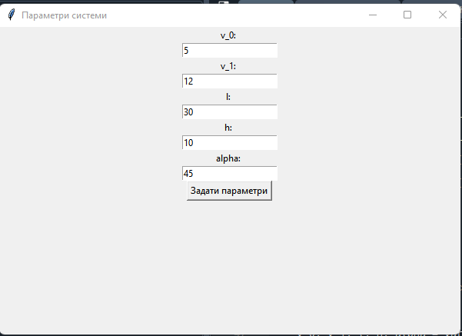

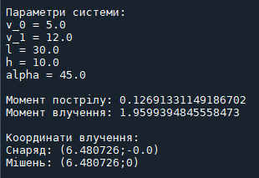

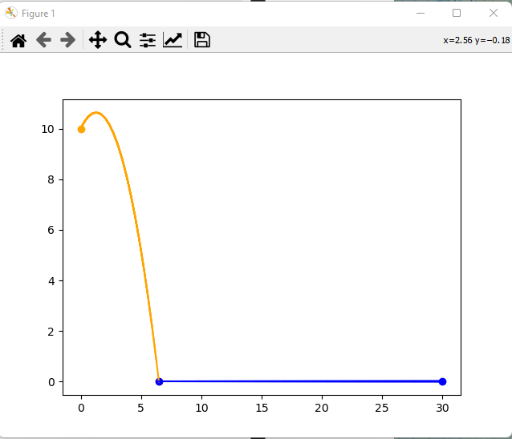

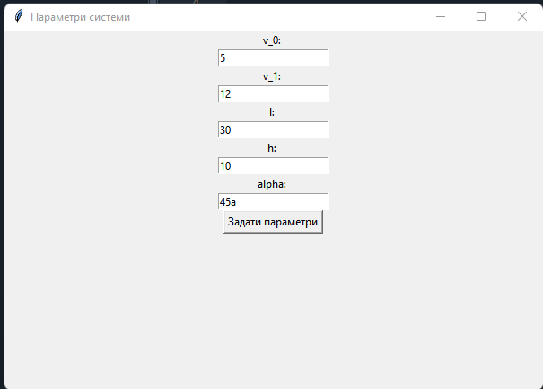

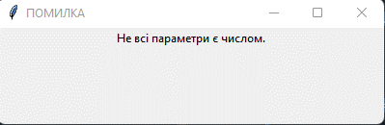

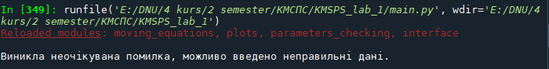

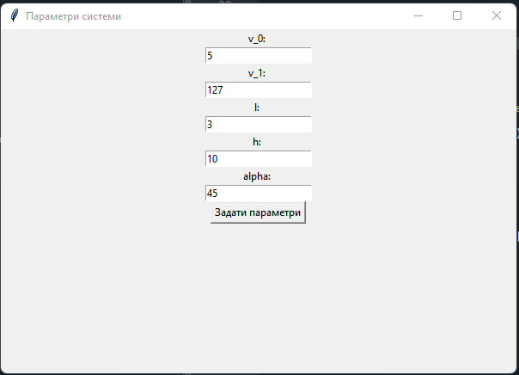

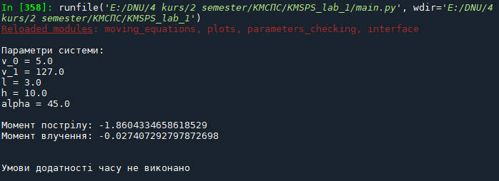

1. **Умови влучання**

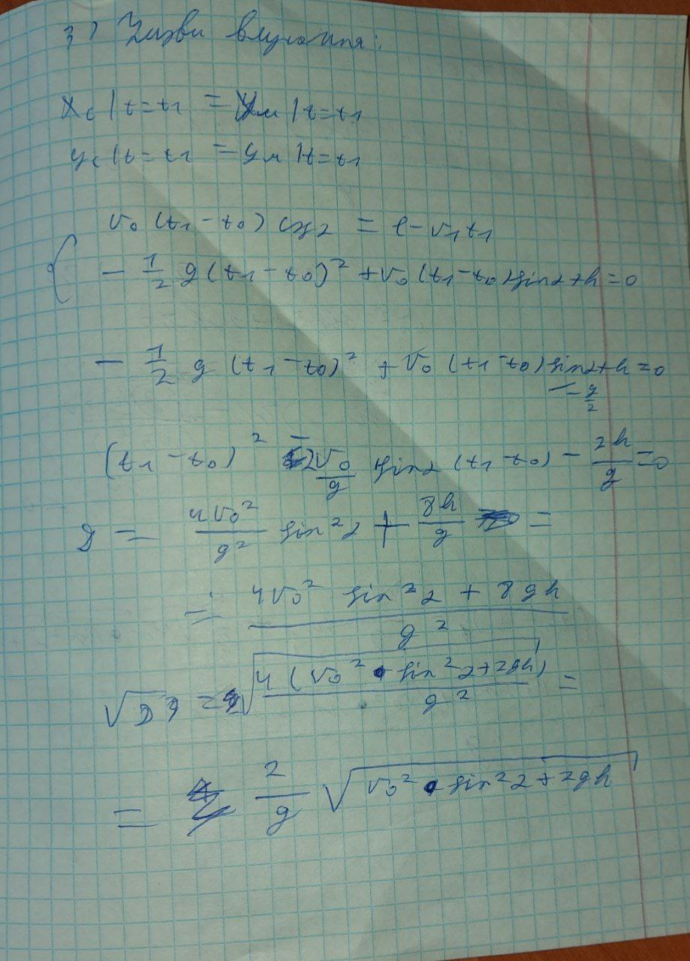

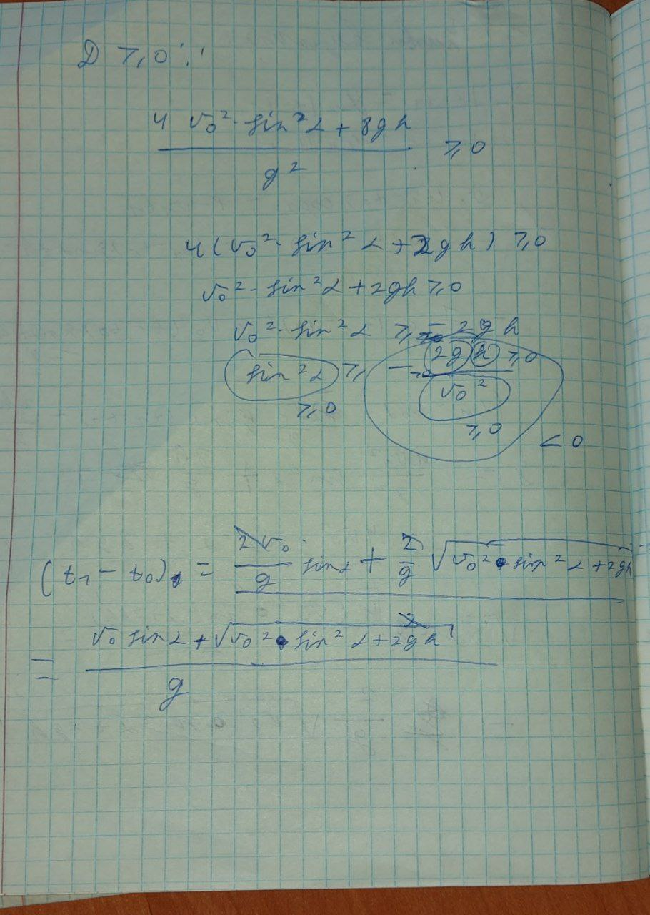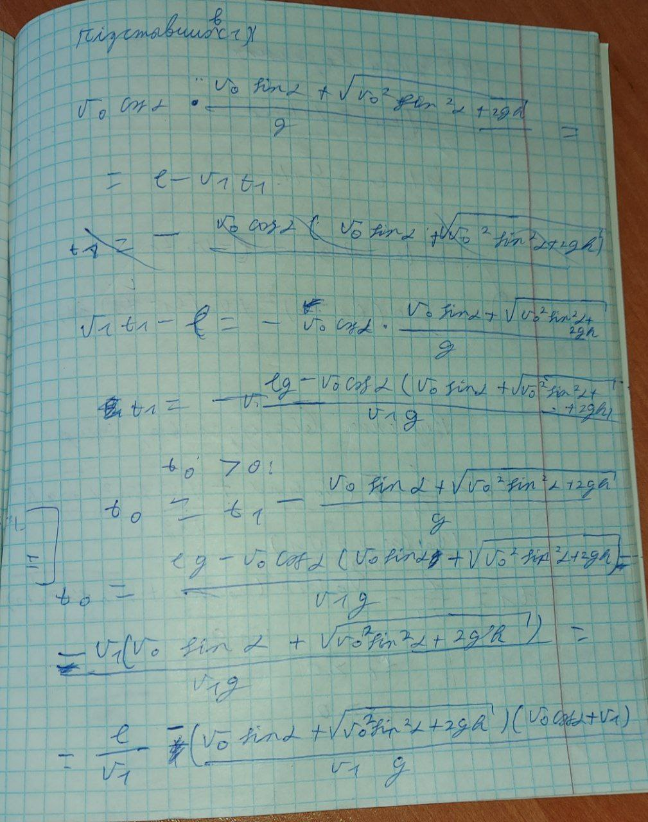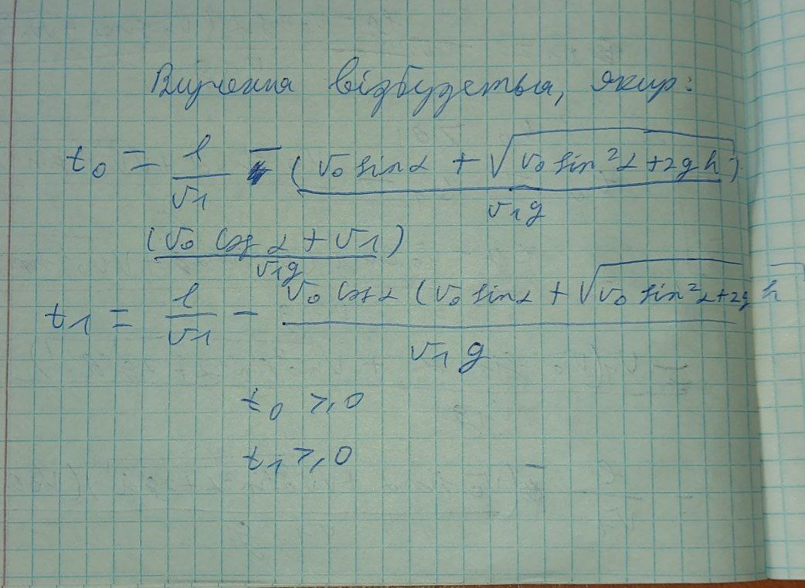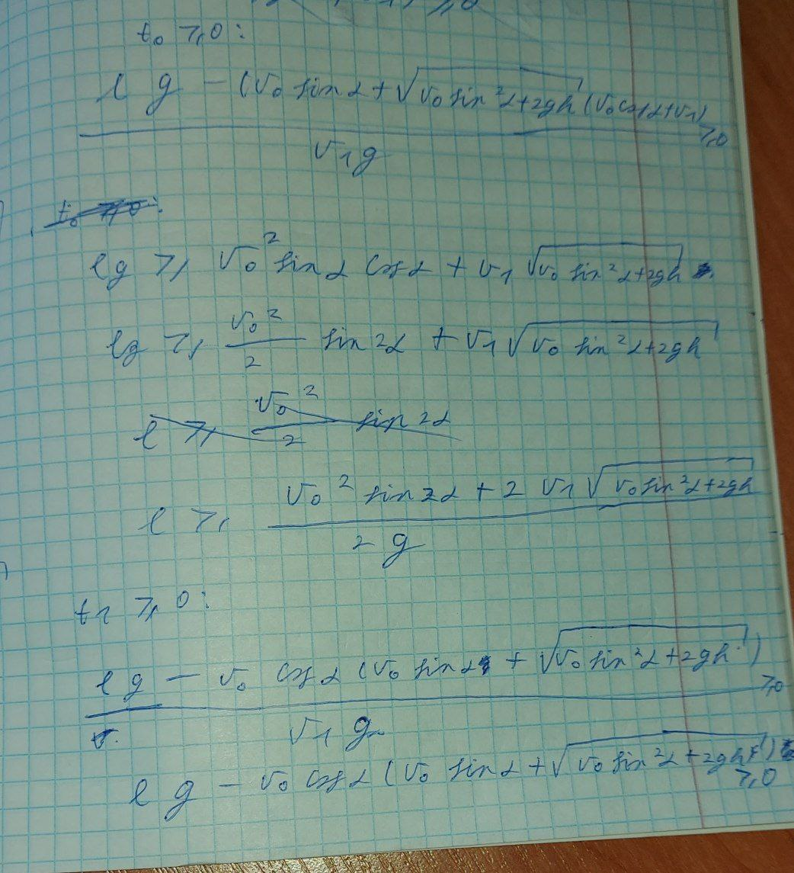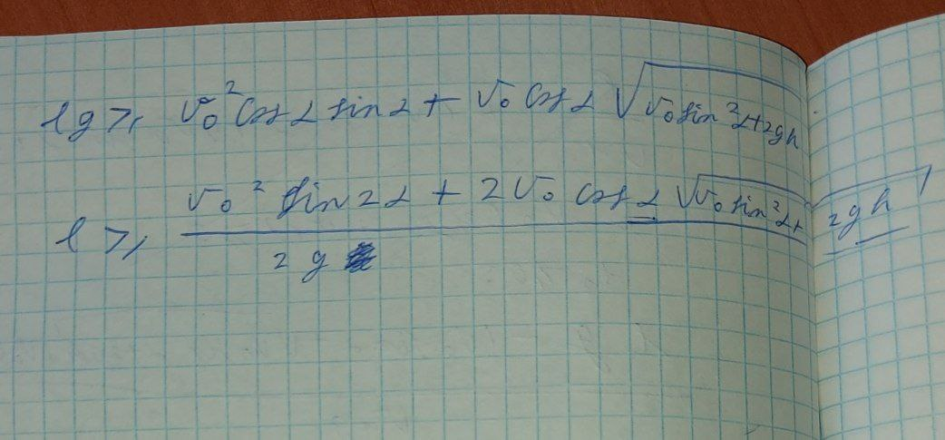

1. **Рівняння з опором повітря**

